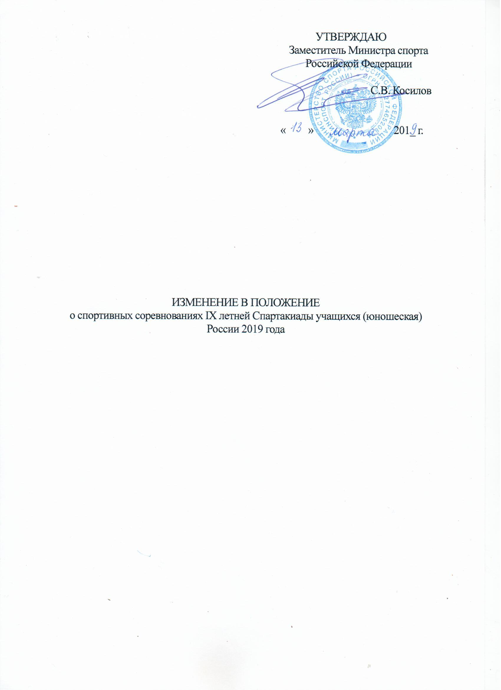

- В приложении № 1 к Положению о спортивных соревнованиях IX летней Спартакиады учащихся (юношеская) России 2019 года «Сроки и места проведения IX летней Спартакиады учащихся (юношеская) России 2019 года», пункты: 3, 4, 17, 25, 30.1, 36 изложить в следующей редакции:

3. БАСКЕТБОЛ (юноши)
II этап
ЦФО | 27 мая-06 июня | г. Воронеж
СЗФО | 27 мая-02 июня | г. Великий Новгород
ЮФО и СКФО | 05 - 12 июня | г. Ростов-на-Дону
ПФО | 06-16 июня | г. Салават (Республика Башкортостан)
УФО | 27 мая-02 июня | г. Тюмень
СФО | 27 мая-02 июня | г. Бердск (Новосибирская область)
ДФО | 27 мая-02 июня | г. Хабаровск
III этап (финал) | 03-12 июля | г. Мытищи (Московская область)
БАСКЕТБОЛ (девушки)
II этап
ЦФО | 27 мая-06 июня | г. Мытищи (Московская область)
СЗФО | 27 мая-02 июня | г. Вологда
ЮФО и СКФО | 27 мая-02 июня | г. Ростов-на-Дону
ПФО | 27 мая-06 июня | г. Салават (Республика Башкортостан)
УФО | 27 мая-02 июня | г. Тюмень
СФО | 27 мая-02 июня | г. Бердск (Новосибирская область)
ДФО | 27 мая-02 июня | г. Хабаровск
III этап (финал) | 22 июня-01 июля | г. Мытищи (Московская область)
4. БЕЙСБОЛ
II этап
Зона «Юг» (ЮФО и СКФО) | 22-26 апреля | г. Алушта (Республика Крым)
Зона «Сибирь и Дальний Восток» (ДФО, СФО и УФО) | 22-26 апреля | г. Хабаровск
Зона «Центр» (ЦФО, СЗФО, ПФО, г. Москва и  г. Санкт-Петербург) | 22-28 апреля | г. Химки (Московская область)
III этап (финал) | 24-31 июля | г. Химки (Московская область)

17. ЛЕГКАЯ АТЛЕТИКА
II этап
ЦФО и СЗФО | 07-10 июня | г. Смоленск
ЮФО и СКФО | 07-10 июня | г. Краснодар
ПФО | 07-10 июня | г. Саранск
УФО | 07-10 июня | г. Челябинск
СФО | 07-10 июня | г. Иркутск
ДФО | 17-20 мая | г. Хабаровск
III этап (финал) | 01-05 августа | г. Чебоксары
25. САМБО
II этап
ЦФО | 27-30 апреля | г. Раменское (Московская область)
СЗФО | 25-28 апреля | г. Псков
ЮФО | 21-24 мая | г. Армавир (Краснодарский край)
СКФО | 11-14 апреля | г. Нальчик
ПФО | 12-15 апреля | г. Чебоксары
УФО | 10-13 апреля | г. Курган
СФО | 07-10 марта | г. Горно-Алтайск
ДФО | 30 марта-02 апреля | г. Владивосток
III этап (финал) | 10-13 июля | г. Чебоксары

30.1 СПОРТИВНАЯ БОРЬБА (ВОЛЬНАЯ БОРЬБА)
II этап
ЦФО | 17-20 мая | г. Брянск
СЗФО | 10-13 мая | г. Сыктывкар
ЮФО | 06-09 мая | г. Белореченск (Краснодарский край)
СКФО | 04-07 мая | г. Назрань (Республика Ингушетия)
ПФО | 17-20 мая | г. Саранск
УФО | 17-20 мая | г. Челябинск
СФО | 15-18 мая | г. Абакан
ДФО | 24-27 мая | г. Якутск
III этап (финал) | 06-10 августа | г. Раменское (Московская область)
36. ТХЭКВОНДО (ВТФ)
II этап
ЦФО | 07-10 июня | г. Рязань
СЗФО | 15-18 мая | г. Вологда
ЮФО | 18-21 июня | г. Таганрог (Ростовская область)
СКФО | 03-06 мая | г. Нальчик
ПФО | 22-25 июня | г. Пенза
УФО | 19-22 апреля | пос. Солнечный (ХМАО-Югра)
СФО | 31 мая-03 июня | г. Ачинск (Красноярский край)
ДФО | 15-18 мая | г. Владивосток
III этап (финал) | 26-29 июля | г. Новочебоксарск  (Чувашская Республика)

